ΠΔΕ Κρήτης: Ολοκληρώθηκαν οι εργασίες του 3ου Πανελληνίου Επιστημονικού Συνεδρίου
Εκτυπώσιμη μορφή
Δημοσίευση: 07/10/2020
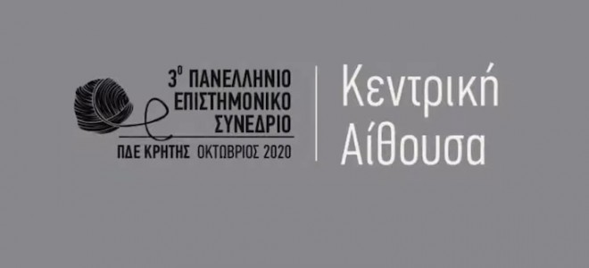
ΡΕΠΟΡΤΑΖ ESOS
Ολοκληρώθηκαν με απόλυτη επιτυχία οι εργασίες του 3ου Πανελληνίου Επιστημονικού Συνεδρίου της Περιφερειακής Διεύθυνσης Πρωτοβάθμιας και Δευτεροβάθμιας Εκπαίδευσης Κρήτης, το οποίο διεξήχθη υπό την Αιγίδα του Υπουργείου Παιδείας & Θρησκευμάτων και είχε τον επίκαιρο τίτλο «Ερευνώ, διδάσκω, μαθαίνω: Αναζητώντας τον μίτο στον λαβύρινθο της Εκπαίδευσης» .
Αποτιμώντας τα νέα δεδομένα που έφερε η υγειονομική κρίση του COVID-19 και τηρώντας τα υγειονομικά πρωτόκολλα και τις οδηγίες των ειδικών, η Π.Δ.Ε. Κρήτης αποφάσισε τη διεξαγωγή και μετάδοση του Συνεδρίου, αποκλειστικά μέσω του διαδικτύου.
Ο διαδικτυακός χαρακτήρας του Συνεδρίου, όχι μόνο δεν αποτέλεσε τροχοπέδη στη συνάντηση των ιδεών και στην επικοινωνία μεταξύ των ανθρώπων, αλλά, αντιθέτως, τηρήθηκαν όλες οι προϋποθέσεις, ώστε να διαμειφθεί ένας ουσιώδης, εποικοδομητικός και δημοκρατικός διάλογος και να κατατεθούν καινοτομίες, νέες μεθοδολογικές προτάσεις, και να ακουστούν ερευνητικά αποτελέσματα, τα οποία εμπλούτισαν τον επιστημονικό διάλογο.
Στα πεπραγμένα του Συνεδρίου καταγράφηκαν δύο (2) κεντρικές ομιλίες, πάνω από εκατό (100) προφορικές ανακοινώσεις, επτά (7) εργαστήρια και τρία (3) στρογγυλά τραπέζια, καθώς και έξι (6) αναρτώμενες ανακοινώσεις (posters). Παράλληλα φιλοξενούνταν ψηφιακή εικαστική έκθεση με μαθητικές δημιουργίες, η οποία είναι ακόμα διαθέσιμη, ώστε να μπορούν να περιηγηθούν ψηφιακά οι επισκέπτες (link: https://www.artsteps.com/view/5f6bb7d248e73c25d1ea5983).
Στο Συνέδριο συμμετείχαν εκπρόσωποι του Υ.ΠΑΙ.Θ., όπως η Γενική Γραμματέας Π/θμιας και Δ/θμιας Εκπαίδευσης και Ειδικής Αγωγής , κυρία Αναστασία Γκίκα και ο Γενικός Γραμματέας Επαγγελματικής Εκπαίδευσης, Κατάρτισης και Δια Βίου Μάθησης, κύριος Γεώργιος Βούτσινος, Πανεπιστημιακοί δάσκαλοι, στελέχη της εκπαίδευσης, πολλοί εκπαιδευτικοί και γονείς.
Η διεξαγωγή ενός Συνεδρίου εξ ολοκλήρου ψηφιακά, υπήρξε μία πρόκληση την οποία φέραμε εις πέρας με τον καλύτερο δυνατό τρόπο. Εκπαιδευτικοί και Στελέχη της Εκπαίδευσης, οι εργαζόμενοι στην Π.Δ.Ε. Κρήτης και οι Συντονιστές Εκπαιδευτικού Έργου του ΠΕ.Κ.Ε.Σ. Κρήτης, έδωσαν τον καλύτερό τους εαυτό δημιουργώντας – εύλογα - προσδοκίες για τη συνέχιση του θεσμού.
Ευχαριστούμε όλους όσοι συμμετείχαν στο Συνέδριο. Ευχαριστούμε τα μέλη της Οργανωτικής Επιτροπής, τα μέλη της Επιστημονικής Επιτροπής και τους Κριτές, καθώς και όσους συμμετείχαν και παρουσιάστηκαν στο ψηφιακό βήμα είτε με εισήγηση, ή poster, ή εργαστήριο. Ιδιαιτέρως θέλουμε να ευχαριστήσουμε τον Περιφερειάρχη κ. Στ. Αρναουτάκη, για τη υποστήριξή του, την Τεχνική Ομάδα και τους Συντονιστές Εκπαιδευτικού Έργου (Σ.Ε.Ε.) του ΠΕ.Κ.Ε.Σ. Κρήτης, καθώς και το 1ο Εργαστηριακό Κέντρο Ηρακλείου για τη φιλοξενία του Συνεδρίου στους χώρους του από 1-4 Οκτωβρίου 2020.
Για να παρακολουθήσετε ξανά, τις εργασίες του 3ου Συνεδρίου, βιντεοσκοπημένες, κάντε την εγγραφή σας στο κανάλι μας στο YouTube στον παρακάτω σύνδεσμο.
https://www.youtube.com/channel/UC4FRYtU-V-xkXUj3rAm1TDA
Περισσότερες πληροφορίες για το πρόγραμμα βρίσκετε στους παρακάτω συνδέσμους
https://conf.pdekritis.gr
https://pekes.pdekritis.gr/3synedriopde
Ο ΠΕΡΙΦΕΡΕΙΑΚΟΣ ΔΙΕΥΘΥΝΤΗΣ ΕΚΠΑΙΔΕΥΣΗΣ ΚΡΗΤΗΣ
ΕΜΜΑΝΟΥΗΛ ΚΑΡΤΣΩΝΑΚΗΣ

